**Гепатит** — это воспаление печени. Это состояние может быть самоизлечивающимся или приводить к развитию фиброза (рубцевания), цирроза или рака печени. Самыми распространенными возбудителями гепатита в мире являются вирусы гепатита, но его причиной могут также быть другие инфекции и токсичные вещества (например, алкоголь и некоторые наркотики).

**Существует 5 основных вирусов гепатита**

**Тип А, В, С, D и Е.**

В частности, **типы В и С** приводят к развитию хронической болезни у сотен миллионов людей и, в общей сложности, являются самой распространенной причиной цирроза и рака печени.

Причиной гепатита типа **А и Е** обычно является употребление в пищу загрязненных пищевых продуктов или воды.

**Гепатит типа В, С и D** обычно развивается в результате парентерального контакта с инфицированными жидкостями организма (например, кровь, сперма, вагинальный секрет).

Острая форма инфекции может протекать с ограниченными симптомами или бессимптомно (может включать такие симптомы, как желтуха (кожи, глаз), потемнение мочи, чрезмерная утомляемость, тошнота, рвота и боли в области живота.

**Способ передачи вирусного гепатита**

В число распространенных способов передачи этих вирусов входят переливание зараженной крови, медицинские процедуры с использованием загрязненного оборудования, немедицинские процедуры (татуировки, пирсинг) и, в отношении гепатита В, передача от матери ребенку во время родов, от члена семьи ребенку, а также при сексуальных контактах.

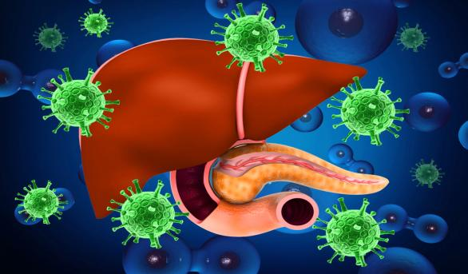

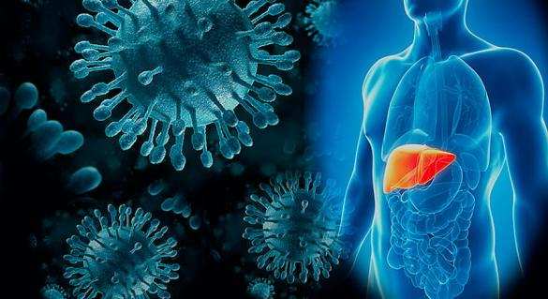

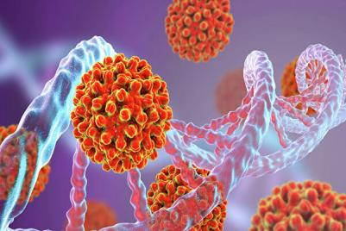**Вирус гепатита А (HAV)** присутствует в фекалиях инфицированных людей и чаще всего передается при потреблении загрязненных пищевых продуктов или воды. Во многих случаях инфекции протекают в легкой форме, большинство людей полностью выздоравливает и у них остается стойкий иммунитет. Однако инфицирование гепатитом А может быть тяжелым и представлять угрозу для жизни. Большинство людей в районах мира с плохой санитарией инфицировано этим вирусом.

**Вирус гепатита B (HBV)** передается при контакте с инфицированными кровью, спермой и другими жидкостями организма. Может передаваться от инфицированной матери ребенку во время родов, при переливании крови, при инъекциях загрязненным оборудованием во время медицинских процедур и при употреблении инъекционных наркотиков. Существует безопасная и эффективная вакцина для предотвращения заражения вирусом гепатита В. Вакцинация осуществляется 3-х кратным способом, после которой создается стойкий иммунитет на 10 лет и более.

**Вирус гепатита С (HCV)** передается при контакте с инфицированной кровью. Это может происходить при переливании крови, при инъекциях во время медицинских процедур и при употреблении инъекционных наркотиков. Возможен также и сексуальный путь передачи инфекции. Вакцины против HCV не существует. Данный вирус приобретает хроническую форму, которая протекает бессимптомно и приводит к циррозу и раку печени. Из-за этих особенностей он получил прозвище – «ласковый убийца».

**Вирус гепатита D (HDV)** может инфицировать только тех людей, кто инфицирован **гепатитом В**. Двойное инфицирование **гепатитом D и В** может приводить к развитию более серьезной болезни. Вакцина против гепатита В обеспечивают защиту от инфекции гепатита D.

**Вирус гепатита Е (HEV)**, как и **гепатит А**, передается в большинстве случаев при потреблении зараженных пищевых продуктов или воды. Часто приводит к вспышкам гепатита и все больше признается в качестве значительной причины болезней в развивающихся странах. Разработаны безопасные и эффективные вакцины для предотвращения заражения гепатитом Е, но широкого доступа к ним нет.

**ГУ «Толочинский районный центр гигиены и эпидемиологии», 2022 год**